Smlouva o dílo,
kterou uzavírají dnešního dne podle občanského zákoníku tyto smluvní strany:

Objednatel: Město Český Krumlov
Náměstí Svornosti 1
381 01 Český Krumlov
zastoupený: Mgr. Daliborem Cardou
IČO: 00245836
bankovní spojení: Komerční banka Český Krumlov 221241/0100

Zhotovitel: Zenkl CB, spol. s r.o.
Dopravně - inženýrská projekční kancelář
Jírovcova 2, České Budějovice
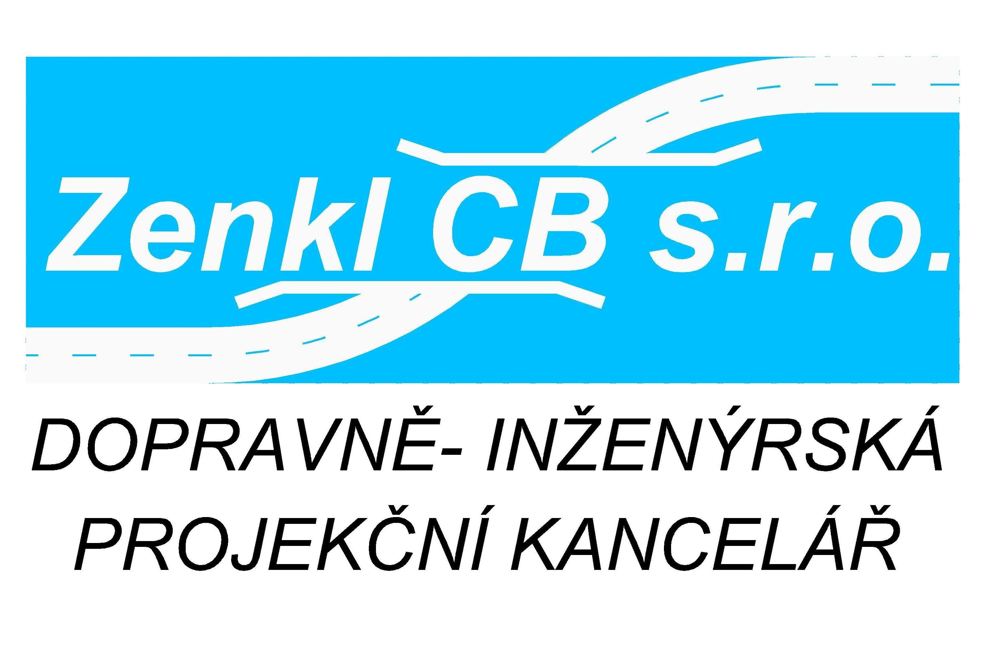
zastoupena: Ing. Ondřejem Zenklem
IČO: 28131339 , DIČ: CZ 28131339
bankovní spojení: GE Money Bank Č. Budějovice 201 170 938 / 0600

Článek I. Předmět smlouvy:
Zhotovitel se zavazuje touto smlouvou objednateli vypracovat studii proveditelnosti – cyklogenerel v rámci realizace projektu „Zpracování cyklogenerelu pro ORP Český Krumlov“. Cílem studie je návrh propojení sídel v údolí řeky Vltavy (Zlatá Koruna – Český Krumlov – Rožmberk – Loučovice) cyklistickou stezkou. Bude voleno takové trasování cyklostezky, jež svojí atraktivitou a pohodlností maximálně zhodnotí turistický potenciál území. Tedy takové vedení cyklostezky v údolní nivě řeky Vltavy, jež je v maximálním dotyku s jejím břehem atraktivitou a jež co nejvíce minimalizuje výškové změny stezky (pohodlnost)

Cílem bude, aby cyklostezka svojí výjimečností přispěla ke smysluplnému propojení sídel na trase kolem Vltavy, ke zvýšení jejich atraktivity i prosperity založené na turistickém reálu a k maximálnímu využití potenciálu cyklodopravy nejen pro turisty, ale i pro místní obyvatele.
Záměrem dokumentace dle zadání je především:
- naplnit představy o atraktivním cyklistickém (ale i pěším a in-linovém) propojení sídel v údolní nivě Vltavy.
- vytvoření silného, svébytného produktu schopného zaujmout jak občany jednotlivých sídel pro ekologickou dopravu, či aktivní trávení volného času, tak potenciální turisty pro návštěvu oblasti.
- vytvořit další silnou „značku“ oblasti, rozšiřující její nabídku a zároveň propojující její již existující atraktivity a cíle.
- vnímat stezku spolu s jejím napojením na Lipensko a Českobudějovicko nejenom jako dopravní propojení sídel, ale jako významnou infrastrukturu cestovního ruchu a svébytný turistický cíl.
- vyhodnotit stav, charakter a vhodnost vltavské nivy pro daný záměr a navrhnout optimální řešení vedení její trasy a to co nejvíce v dotyku s břehem řeky.
- řešit cyklostezku v principu v šíři 3 m, či v daném místě reálném profilu umožňující obousměrný pohyb s povrchem umožňující i in-linové bruslení a s ohledem na její specifickou funkci, celoroční údržbu, komfort a bezpečnost.
- v atraktivních místech cyklostezky navrhnout plochy pro odpočinek vybavené městským mobiliářem (lavičky, kolostavy…).
- věnovat větší pozornost bezprostřednímu vztahu stezky a břehu řeky s cílem minimalizovat potřebu bezpečnostních prvků (zábradlí, zídky atp.…)
- navrhnout kultivované řešení lávek a mostků (popř. přívozů)
- zvážit možnost osvětlení stezky v intravilánu sídel, či v místech s předpokladem intenzivnějšího využívání stezky i ve večerním čase
- respektovat trasy inženýrských sítí v zájmovém území. V souvislosti s navrženým řešením nejsou vyloučeny jejich dílčí úpravy nebo rozšíření.

Obsahem studie bude:
- zjištění všech inženýrských sítí dotčených stavbou stezky
- koncepční návrh řešení trasy cyklostezky
- koncepční návrh řešení uzlových či klíčových míst cyklostezky (křížení, mosty, lávky, významná stoupání či klesání, odpočívky atp.…)
- koncepční jednotný návrh materiálového a designového řešení stezky
- informační systém

Inženýrská činnost:
- v rozsahu podrobnosti studie její projednání s dotčenými orgány státní správy, správci sítí a dalšími účastníky (s výjimkou vlastníků pozemků)
- účast na veřejném projednání „Studie proveditelnosti“.
- zjištění pozemků, jejich výměr a majitelů dotčených stavbou pro trvalé nebo dočasné zábory
- zjištění podmínek pro následné užívání pozemků přímo dotčených stavbou, podmínky a způsob hospodaření.
- součinnost – při projednání trasy s majiteli pozemků. Vlastní projednání stavby s majiteli pozemků povede zadavatel, město a obce dotčená trasou stezky

Článek II. Obecné závazky objednatele:
Objednatel je oprávněn použít zhotovené dílo pouze pro účely předmětu uvedeného v této smlouvě. Jiné použití díla je přípustné pouze po předchozím projednání a s výslovným souhlasem zhotovitele. Zhotovitel si vyhrazuje veškerá autorská práva.
Objednatel se zavazuje plnění uvedené v čl. I odebrat a zaplatit.
Vlastnictví, jakož i nebezpečí škody přechází na objednatele předáním předmětu díla.
Článek III. Čas plnění:
1. Termín zahájení prací: červenec 2016
2. Termín dokončení a předání díla: 31.října 2016

Článek IV. Ustanovení o podkladech:
Budou zajištěny zhotovitelem. Objednatel se zavazuje informovat zhotovitele bezprostředně o všech nových aktivitách v řešeném území. Podkladem jsou vyjádření předaná zhotoviteli. Objednatel se dále zavazuje zhotoviteli bezplatně poskytnout (k nahlédnutí, okopírování či zapůjčení) podklady mající přímý vztah k předmětu smlouvy, které má sám k dispozici.

Článek V. Počet a obsah vyhotovení:
Studie bude obsahovat grafickou, textovou část, digitální nosič
- Grafická část současného návrhu bude závazně obsahovat tato vyobrazení:

a) situace širších vztahů se schematickým zakresleným návrhem řešení v měřítku 1 : 25 000
b) návrh obsahující celkové výsledné a funkční uspořádání v území v situaci v měřítku 1 : 5000
c) podélný profil stezky informativní, příčné typické řezy v měřítku 1 : 50
d) návrh řešení charakteristických míst, prvků a detailů v měřítku
1 : 200 až 1 : 10 ilustrující a prověřující základní principy řešení
e) volnou prezentaci návrhu ve zvoleném měřítku a grafickém provedení ilustrující hlavní zásady a charakteristické části návrhu
- Textová část bude závazně obsahovat stručné objasnění základních principů navrhovaného řešení a to:
a) anotaci
b) začlenění řešené stezky do říční nivy řeky Vltavy, struktur obcí a měst, jimiž prochází – širší souvislosti obsahující celkový návrh řešení a jeho faktické či ideové napojení na klíčové body, či atraktivity oblasti (centra sídel, významné dopravní uzly, významné památky a turistické cíle, cyklosystémy Lipenska a Českobudějovicka)
c) zdůvodnění navrženého řešení
d) popis technického a architektonicko-designového řešení
e) strukturovaný přehled dotčených pozemků v členění po jednotlivých dotčených obcí a měst (správních územích)
f) strukturovaný odhad nákladů realizace projektu
g) strukturovaný odhad nákladů realizace projektu a seznam dotčených pozemků v členění po jednotlivých správních území sídel dotčených trasou stezky a doplněný přehlednou situací řešení stezky v daném správním území. Budou uvedeny samostatně pro každé dotčené správní území zvlášť
Grafická a textová část bude předložena v šesti tištěných vyhotovených + 1x vyhotovení pro každou dotčenou obec, či město (správní území)

- Orientační propočet nákladů:
Propočet nákladů svojí výstižností bude odpovídat danému stupni přípravy dokumentace stavby
- Digitální část – zhotovitel předá 6 x CD obsahující:
a) grafickou část ve formátu PDF pro publikování návrhu
b) grafickou část ve formátu dwg, popř. DGM
c) textovou část ve formátu doc., docx

Článek VI. Cena díla:
Cena sjednaná dohodou zhotovitele s objednatelem je pevná a činí částku 650 054,- Kč (slovy šestsettisícpadesátčtyřikorunčeských) vč. DPH ve výši platné v době odevzdání dle č. III. této smlouvy (tj. v současné době 21 %).
Cena za víceparé 10.000 + DPH /kus.
Cena bude uhrazena na základě faktury (daňového dokladu), předložené zhotovitelem do patnácti dnů po dokončení a odevzdání díla objednateli. Výplata zálohy se nesjednává.

Článek VII. Odpovědnost za vady:
V případě, že předané dílo má vady, postupují strany ve smyslu občanského zákoníku.

Článek VIII. Ostatní ujednání:
1. Jakákoli změna nebo zrušení závazků, případně rozšíření nebo změna dohodnutého předmětu plnění z této smlouvy může být provedena pouze písemným dodatkem k této smlouvě.
2. Dojde - li k zastavení prací na základě dohody účastníků nebo v důsledku odstoupení od smlouvy popř. z jiných důvodů, dostaví se objednatel na výzvu zhotovitele k převzetí rozpracovaných prací do deseti dnů. Zastavené práce budou oceněny a fakturovány na úrovni prokázaných vlastních nákladů zhotovitele, nejvýše však do výše plné ceny sjednané dohodou dle této smlouvy.
3. Sankce: je dohodnuta smluvní pokuta:
- z prodlení zhotovitele se splněním předmětu smlouvy dle čl. III., a to ve výši 0.1 % za každý den prodlení z ceny této smlouvy,
- z prodlení objednatele se zaplacením faktur, a to ve výši 0.1 % z fakturované částky za každý den prodlení.
4. Zhotovitelé prohlašují, že jsou odborníky nezávislými na orgánech státní správy, dodavatelských, investorských, či jiných organizacích a orgánech a splňují všechny kvalifikační předpoklady a požadavky pro zpracování předmětné zakázky.
5. Objednatel má kdykoli v průběhu zpracování zakázky právo seznámit se se stavem její rozpracovanosti.
6. Projektová dokumentace bude zpracována podle norem platných v době jejího zpracování.
7. Případnou koordinaci subdodávek projektových prací zajistí zhotovitel.
8. Veškeré další vztahy smluvních stran, neobsažené ve shora uvedených ustanoveních, se řídí a posuzují dle příslušných ustanovení obchodního zákoníku.
Tato smlouva má sedm stran a je vyhotovena ve dvou vyhotoveních, z nichž jedno náleží objednateli a jedno zhotoviteli.
Tato smlouva nabývá platnosti a účinnosti dnem podpisu smluvních stran.

V Českém Krumlově dne V Českých Budějovicích dne

........................................ .............................................
Objednatel Zhotovitel

